Thème : Force intermoléculaire et solvants

Niveau : MPSI

Éléments imposés
- Mesurer une constante de partage (p. ???, Expériences de chimie, Flore Dunac, Editions Dunod, 2019)

Théorie
- Chimie PCSI, Tout en un, Chapitre 4 : Force intermoléculaires

Idée plan

- Prérequis : Loi de coulomb, Potentiel , Modèle de Lewis, moment dipolaire, Acide-Base, titrage acido-basique.

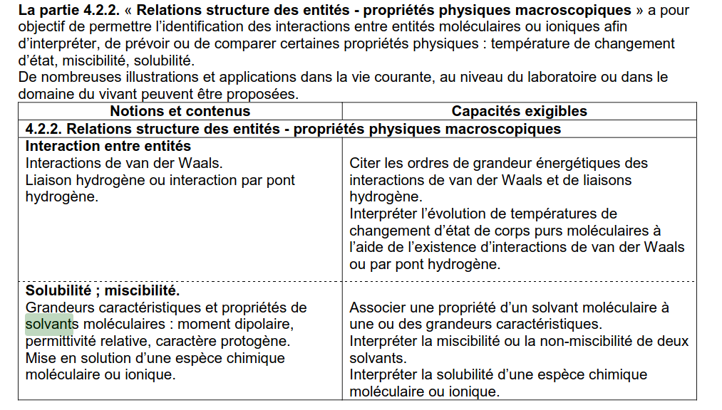

- Introduction didactique
  - Objectifs :
    - Citer les forces intermoléculaires (Van der Walls et liaison hydrogène)
    - Distinguer les 3 types d’interaction de Van der Walls
    - Interpréter la solubilité et la miscibilité en utilisant certaines propriétés des solvants.
    - Utiliser les propriétés des solvants pour réaliser une extraction liquide - liquide
  - Connaissances :
    - Interaction de Van der Walls

  - Difficultés attendues
    - ...

- Contexte : Pourquoi certaines espèces chimiques sont solubles dans l’eau et d’autres non ? Pourquoi l’huile et l’eau sont non miscibles.

- Description du modèle
  - Sphères chargée
  - Interaction ion - ion
  - Interaction dipôle permanent (Keesom)
  - Interaction molécule polaire – molécule non polaire (Debye)
    - Polarisabilité
  - Interaction de dispersion (London)
  - Liaison hydrogène

- Caractéristique des solvants
  - Solvant dissociant – non dissociant : Permittivité relative du solvant = capacité du solvant à réagir à un champ électrique E₀ : E_tot = E₀ / epsilon_r . Plus la permittivité relative est grande et plus le champ induit est intense donc plus le champ total est faible (blindage). L’eau réagit fortement à un champ électrique : moment dipolaire + liaison hydrogène (effet d’entraînement).
  - Proticité : Capacité d’un solvant à fournir un proton H⁺
  - Mise en solution
    - Ionisation : Création d’une paire d’ions
    - Dissociation : Séparation de la paire d’ions
    - Solvatation : Interaction stabilisatrice pour éviter la recombinaison des ions.

- Solubilité et miscibilité
  - Quelle type de liaison il faut « casser » à comparer à quelles interactions on crée après le mélange
    - 2 solvants polaires : L’énergie d’interaction entre les 2 solvants compense l’énergie nécessaire pour séparer les molécules de chaque solvants
    - Solvant polaire et solvant apolaire : L’énergie d’interaction entre les 2 solvants (Debye dipôle permanent – dipôle induit) ne compense pas l’énergie nécessaire pour séparer les molécules du solvant polaire (Keesom (dipôle permanent + dipôle permanent)). Pour l’eau il faut en plus l’énergie nécessaire à casser les liaisons hydrogène.
    - Solvant apolaire - apolaire : L’énergie d’interaction entre les 2 solvants (London dipôle induit – dipôle induit) compense l’énergie nécessaire pour séparer les molécules de chaque solvants (London)

- Application : purification et isolement d’un produit. Détermination expérimentale d’une constante de partage
  - Faire une expérience de cours qualitative pour montrer le passage du diiode entre une phase aqueuse et une phase organique (cyclohexane). Le cyclohexane étant un CMR cela limite les quantités utilisés et les élèves ne sont pas en contact avec ce solvant.
  - Acide benzoïque : Passage d’une phase aqueuse à une phase organique (huile de tournesol). Titrage dans la phase aqueuse avec HO- pour déterminer la constante de partage.

